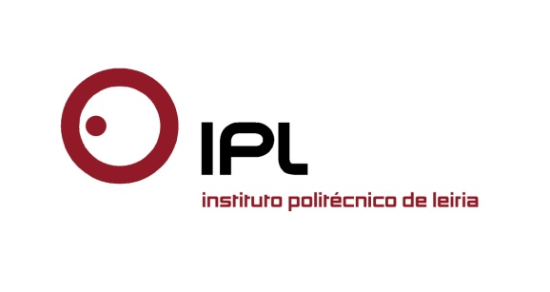

2M-BLOW revoluciona fabrico de moldes
ESTG/IPLeiria e Moldes RP
inventam processo tecnológico inovador

A Escola Superior de Tecnologia e Gestão do Instituto Politécnico de Leiria (ESTG/IPLeiria) e a empresa Moldes RP apresentam o 2M-BLOW, um processo tecnológico inovador, que permite a obtenção de peças plásticas com formas complexas, através da conjugação das técnicas de injeção bimaterial e insuflação assistida por gás. O 2M-BLOW traz vantagens competitivas relativamente aos processos atuais, nomeadamente em termos de custos, flexibilidade de design e de qualidade, e encontra-se em processo de registo de patente internacional.

Rui Pinho, responsável da Moldes RP, explica que «a combinação dos dois processos - moldação por injeção bimaterial e insuflação assistida por gás - permite obter peças plásticas constituídas por uma ou mais matérias-primas de base polimérica, retirando partido simultaneamente das vantagens de cada um dos processos. Desta forma, é possível produzir peças de base polimérica com geometrias complexas e com detalhes técnicos para encaixes ou geometrias ocas, num único ciclo de moldação». O novo sistema potencia ainda a produção de diversos produtos em vários materiais termoplásticos, que podem ser utilizados em múltiplos setores.

O 2M-BLOW resultou de um projeto de I&DT, financiado no âmbito do Quadro de Referência Estratégico Nacional (QREN), promovido pela equipa da Moldes RP, com a parceria da ESTG/IPLeiria, que ficou responsável pela coordenação científica e técnica, e da Stream Consulting, entidade responsável pela gestão do projeto e processo de industrialização. Para o gerente da Moldes RP, «face ao nível de inovação do projeto, foi muito importante o estabelecimento destas parcerias».

Irene Ferreira, docente da ESTG, explica que o departamento de Engenharia Mecânica entrou neste projeto com a responsabilidade da coordenação científica. «Ficámos responsáveis pela análise da tecnologia em termos de desempenho, para identificar os ajustes necessários, para que esta obtivesse maior performance, seja em termos operacionais, seja no que diz respeito à qualidade do produto obtido», esclarece ainda a docente. «Ainda no âmbito deste projeto, foi orientada uma tese de mestrado que coordenou a implementação do sistema de gestão da investigação, desenvolvimento e inovação na empresa, que foi já certificado».

Sedeada na Marinha Grande, a Moldes RP é especializada na conceção, desenvolvimento e fabrico de moldes para a injeção de termoplásticos de grandes exigências em diversos sectores económicos.
Leiria, 12 de novembro de 2015
Para mais informações contactar:
Midlandcom – Consultores em Comunicação
Ana Frazão Rodrigues * 244 859 130 * 939 234 508 * afr@midlandcom.pt
Ana Marta Carvalho * 244 859 130 * 939 234 518 * amc@midlandcom.pt

